**Sistema C430_001 Tarjeta Corporativa**

**y Ejecutiva**

**Manual de Instalación**

**del ambiente de desarrollo**

# INDICE

INDICE 2

Información preliminar 3

I. Objetivo del documento 3

II. Información de Personal de Soporte 3

Requisitos para Configuración e Instalación 4

1. Requisitos del Ambiente de desarrollo 4

2. Requisitos de Hardware 4

Proceso de Instalación 5

Microsoft Visual Studio 2012 5

Conclusión 6

# Información preliminar

### Objetivo del documento

* Contar con un proceso detallado para poder instalar el ambiente de desarrollo del sistema C430_001

### Información de Personal de L3

Angel Perez Quintanar

* Teléfono Celular (Movil) : 55 5104-6703

Adriana Romero Paleta

* Teléfono Celular (Movil) : 55 2728-7075

# Requisitos para Configuración e Instalación

Para crear un ambiente de desarrollo para el sistema C430-001, se deben tener instalados en la máquina de desarrollo, todos los elementos complementarios

A continuación se presentan los prerrequisitos necesarios para la instalación y buen funcionamiento del ambiente de desarrollo.

### Requisitos del Ambiente de desarrollo

* 1. Se debe contar con los sistemas adicionales necesarios para correr la aplicación previamente instalados. Entre ellos están:
     1. .NET Framework 4.6

### Requisitos de Hardware

* 1. Requerimientos del Sistema.
     1. Procesador X86 o x64 (los navegadores deben estar en modo 64 bits) de 2.6-gigahertz (GHz) o más, con 4-MB de memoria RAM
     2. Espacio libre en disco duro mínimo: 10 GB.

# Proceso de Instalación

En esta seción se mencionara cada uno de los elementos necesarios para obtener un ambiente de desarrollo para el sistema C430-001

Para este fin son necesarios los siguientes paquetes :

* Microsoft Visual Studio 2012 Professional
* Microsoft .NET Framework 4.6
* InstallShield 2010
* AdmWin 3.0.9
* Sapuf 4.0
* Spread
* Sybase 15.7
* Instalacion de Dlls y OCXs con el archivo de Dependencias **RegistrarOCXnew.cmd**

# Conclusión

Una vez instalados todos los anteriores requisitos, busque el código fuente del sistema C430-001, y en la raíz de este directorio, ejecute el archivo TCc430.sln para abrir la solución del proyecto C430_001 en Microsoft Visual Studio 2012.

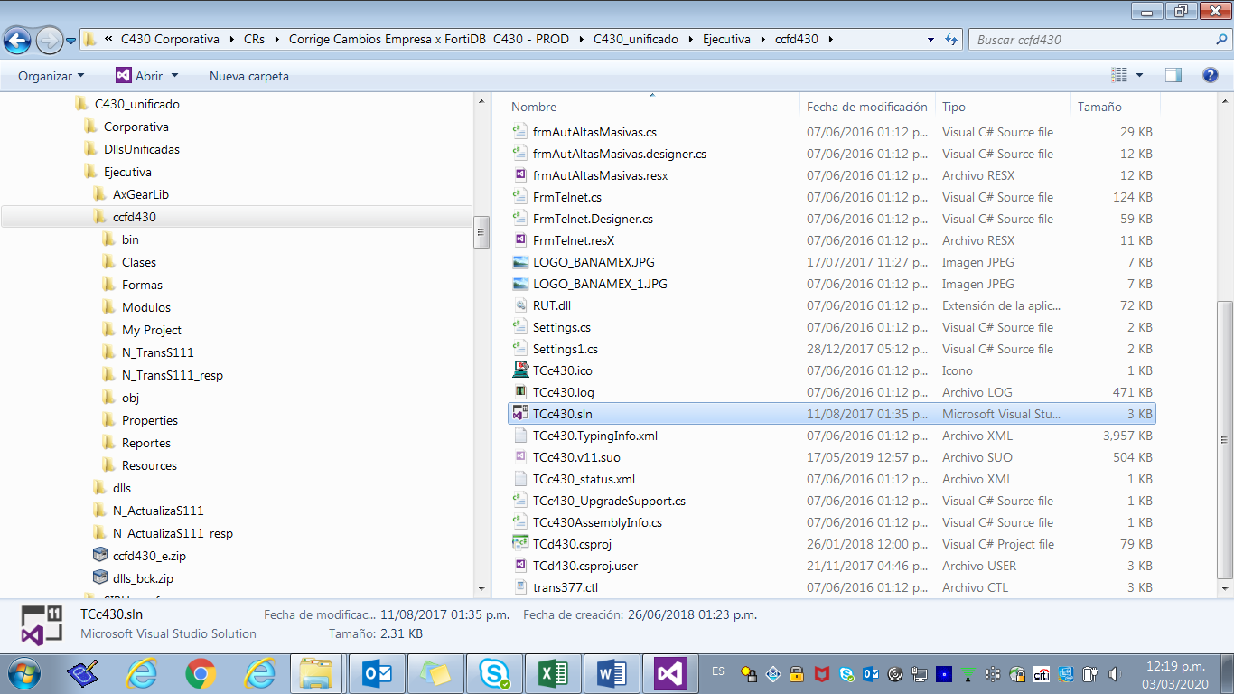

A continuación se muestran la solución del proyecto abierta en MS Visual Studio 2012:

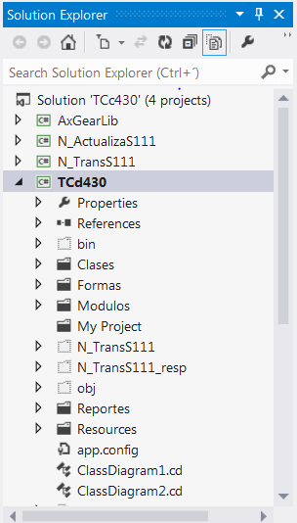La siguiente tabla muestra una descripción de los principales proyectos de la solución del proyecto C430-001

|  |  |
| --- | --- |
| **Proyecto** | **Descripción** |
| AxGearLib | Librerias para manejo de iagenes. |
| N_ActualizaS111 | Librerias para actualizar operaciones del S111. |
| N_TransS111 | Librerias para actualizar Transacciones del S111. |
| TCd430 | Código fuente del sistema C430-001 |

Nota: Es probable que al tratar de realizar la primera compilación del proyecto en Visual Studio 2010, este falle, ya que algunos proyectos necesitan de otros para su compilación. Por lo cual se recomienda compilar algunos proyectos antes de realizar un “Build Solution”. Estos proyectos son, en orden:

* AxGearLib
* N_ActualizaS111
* N_TransS111 (Una vez compilados los proyectos anteriores, se podrá compilar la carpeta TCd430 completa)
* Build Solution (Una vez compilado el proyecto TCd430 se podrá compilar la solución completa).